Pressemitteilung


Nürnberg, 22.06.2004
PM 063/LFGS
Artenschutz

Der Amazonas beginnt vor der Haustür

Aktionen zum GEO-Tag der Artenvielfalt am 26./27. Juni 2004 im

Oberen Rotmaintal bei Bayreuth

„Der Amazonas beginnt vor der Haustür“ - unter diesem Motto veranstaltet der Bund Naturschutz zusammen mit befreundeten Verbänden und Gemeinden am Samstag, 26.06. und Sonntag, 27.06 in Bayreuth den 6. GEO-Tag der Artenvielfalt.

Der "Tag der Artenvielfalt" findet im Oberen Rotmaintal bei Creussen (zwischen Wolfsbach und Emtmannsberg) statt. Er wird in dieser Form im Stadt- und Landkreis Bayreuth ein einzigartiges und einmaliges Ereignis sein, hinter dem nicht nur eine Aktionsgemeinschaft von sechs Veranstaltern steht, sondern der von über 45 WissenschaftlerInnen und ExpertInnen aus den verschiedensten botanischen und zoologischen Fachgebieten durchgeführt wird.

Mit dieser Veranstaltung soll Jeder und Jede einmal die Möglichkeit haben, NaturforscherInnen über die Schulter zu gucken. "Wer schon immer mal hautnah erleben wollte, wie eine Expertin Fledermäuse fängt und die unterschiedlichen Arten bestimmt oder wer sehen will, wie Nachtfalter zu tausenden eingesammelt und genauestens untersucht werden oder wer seit langem die heimischen Vögel am Gesang erkennen und mit dem Fernglas beobachten wollte ist zum Tag der Artenvielfalt herzlich eingeladen", so Projektkoordinator Julian Bittermann von der BN-Kreisgruppe Bayreuth.

"Wir wollen zeigen, dass nicht nur ferne Länder und exotische Lebensräume über eine große Artenvielfalt verfügen – auch in vielen Biotopen vor unserer Haustüre gibt es eine reiche Tier- und Pflanzenwelt zu entdecken", so Sonja Zeilmann von der besonders aktiv beteiligten BN-Ortsgruppe Creussen.

Die ersten naturkundlichen Führungen beginnen am Samstag Abend um 21.30 Uhr (Fledermäuse, Nachtfalter) und reichen bis spät in die Nacht. Am Sonntag morgen findet bereits um 5.30 Uhr eine Vogelstimmenwanderung statt. Tagsüber gibt es Führungen zu Schmetterlingen (10.30 Uhr), Heuschrecken (13.00 Uhr), Moosen und Flechten (14.00 Uhr), Höheren Pflanzen (14.00 Uhr), eine Elektrobefischung (15.00 Uhr), und eine Waldexkursion (16.00 Uhr). Um 18.00 Uhr werden die wissenschaftlichen Erfassungen abgeschlossen und ausgewertet. Die Offizielle Eröffnung mit den Grußworten der Prominenz wird um 10.00 Uhr am Basiscamp stattfinden.

Das wissenschaftliche Basiscamp und die Anlaufstelle für BesucherInnen der Veranstaltung befinden sich an der Gaststätte "Schlehenberg" bei Creussen zwischen Wolfsbach und Emtmannsberg südöstlich Bayreuth.

Die Hauptveranstaltung in Bayreuth am Oberen Roten Main wird vom Bund Naturschutz, Kreisgruppe Bayreuth, der Zeitschrift GEO, der Arbeitsgemeinschaft Bayerischer Entomologen, der Naturwissenschaftlichen Gesellschaft Bayreuth, dem Landesbund für Vogelschutz, der Stadt Creussen und der Gemeinde Emtmannsberg veranstaltet.

Der Tag der Artenvielfalt wird vom Magazin GEO seit 1999 deutschlandweit initiiert.
24 Stunden lang sind rund um die Uhr in ganz Deutschland und darüber hinaus zahlreiche ZoologInnen und BotanikerInnen unterwegs, um in ausgewählten Gebieten den Artenbestand zu erfassen. Ob Nachtfalter, Fische, Orchideen, Heuschrecken, Fledermäuse oder Vögel – keine Artengruppe entgeht dabei den Naturdetektiven, deren Ergebnisse regelmäßig die kühnsten Erwartungen übertreffen und die in den vergangenen Jahren schon viele Arten neu entdecken konnten.

Der GEO-Tag der Artenvielfalt findet 2004 am gesamten Main statt. Bereits im Mai wurden von VogelexpertInnen des BN und anderer Verbände 1.700 singende Nachtigallen am bayerischen Teil des Mains kartiert. Am 21./22 Mai fand in der Mainschleife bei Volkach die Auftaktveranstaltung mit mehreren hundert BesucherInnen und über 40 ForscherInnen statt, die Naturdetektive entdeckten dabei sogar eine bislang als verschollen geglaubte Wildbienenart (die Furchenbiene) wieder. Am 28./29. Mai fanden ebenfalls Erfassungen bei Aschaffenburg und am 18./19. Juni am Oberen Main bei Staffelstein satt.

Allein im vergangenen Jahr haben sich an der Erfassungsaktion im „Grünen Band“, dem ehemaligen innerdeutschen Grenzstreifen, an acht Stellen über 500 Experten, FreizeitforscherInnen und Schulklassen beteiligt. Dabei sind mehr als 5.200 Arten aufgespürt worden.

Dieser Tag der Artenvielfalt bietet aber auch der Bevölkerung und interessierten Laien die Chance, bei Exkursionen, Führungen und Naturentdeckungsaktionen den Blick für die Wunder der Natur im eigenen Umfeld zu schärfen und sonst kaum sichtbare Arten, wie Fledermäuse, Wasserinsekten oder Nachtfalter hautnah zu erleben.

Schirmherr aller Veranstaltungen ist Dr. Paul Beinhofer, Regierungspräsident von Unterfranken und Vorsitzender des Frankenbundes.

Weitere Informationen unter www.geotagfranken.de.

gez.
Tom Konopka
, Regionalreferent Anlagen

Veranstaltungsprogramm

6. GEO-Tag der Artenvielfalt in Franken
am Roten Main bei Creußen
Samstag, 26.06. und Sonntag, 27.06.2004

Veranstaltungsort: Gaststätte „Schlehenberg“

26.06., 18:00 Anmeldung der Teilnehmer (Experten, Nachtaktive) an der Gaststätte
Inoffizielle Eröffnung mit den „Nachtaktiven“, Gemeinschaftsfoto.

Nachterfassung:
21:30 Dagmar Papadopoulos Fledermausfang
22:45 Julian Bittermann (ABE, BN) Lichtfang von Nachtfaltern.

27.06.,5:30 Andreas Hahn (LBV): Vogelstimmenwanderung.
7:30 Anmeldung der Teilnehmer (Experten, Tagaktive) an der Gaststätte „Schlehenberg“.
10:00 Offizielle Eröffnung, Grußworte
Bekanntgabe der Ergebnisse der Nachterfassung.
10:30 Konrad Loos (ABE), Schmetterlingsexkursion.
13:00 Helmut Beran (LBV), Heuschreckenexkursion
14:00 Dr. Eduard Hertel (NWG, BN),Exkursion Moose und Flechten
14:00 Peter Ille (BN): Pflanzenkundliche Führung durch das Rotmaintal.
15:00 Dr. Klupp (Fischereifachberatung Bezirk Oberfranken.)
Elektrobefischung am Roten Main.

Christian Sträz, Reusenaufstellung für den Fang von Kleinfischen und Krebsen
16:00 Forstamt Bayreuth, Waldexkursion in das Landschaftsschutzgebiet „Rotmaintal“.
18:00 Ende der Erfassung am Roten Main, Abschlussfoto
Pressegespräch mit der Vorstellung des vorläufigen Ergebnisses und Mitteilung evtl. Sensationsfunde.

GEO-Tag der Artenvielfalt 2004 in Franken
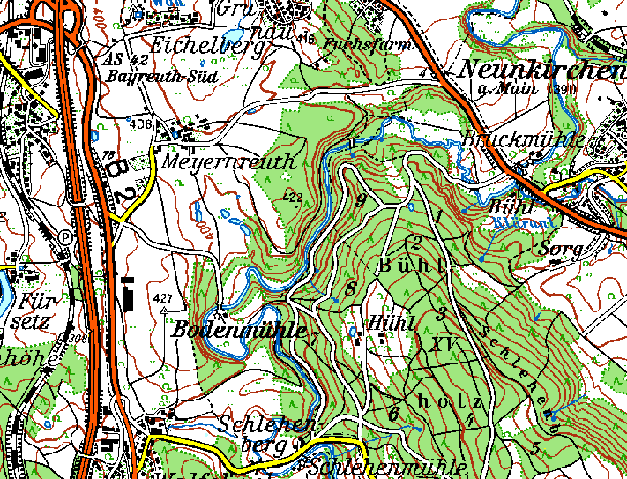
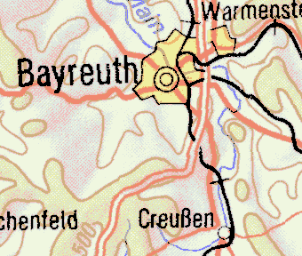
Veranstaltungsort
Gaststätte
Schlehenberg
Kartierungs-gebiet
• • •
Autobahnausfahrt
Bayreuth-Süd
Das Maintal
unser Lebensraum

Hauptveranstaltung:

Roter Main zwischen
Creußen u. Bayreuth

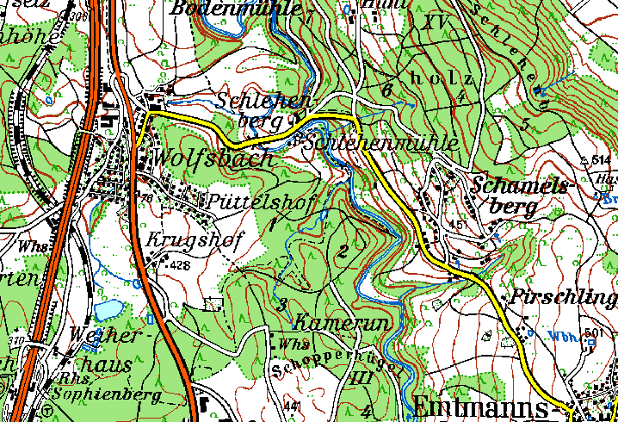
Lageplan des
Kartierungsgebietes
